Федеральное государственное бюджетное образовательное учреждение
высшего образования
«Саратовский государственный технический университет имени
Гагарина Ю.А.»
Кафедра «Электроснабжение и электротехнология»

Методические указания по выполнению
контрольной работы

по дисциплине
«Общая энергетика»

направления подготовки

«13.03.02 Электроэнергетика электротехника»
Профиль: «Электроснабжение»;
«Электротехнологические установки и системы»

Саратов 2017
Общие указания

Курс «Общая энергетика» является базовым в направлении подготовки «13.03.02 Электроэнергетика электротехника», , поэтому в процессе изучения дисциплины необходимо разобраться в основных понятиях и определениях, понять сущность физических процессов получения (накопления), распределения и утилизации энергии в окружающем нас мире.
Представленные задания студенты выполняют после прослушивания цикла лекций. Каждый студент выполняет один вариант по номеру в журнале группы. Объём работы должен соответствовать требованиям настоящих методических указаний без значительных отклонений в какую-либо сторону.
Задание № 1 содержит теоретический вопрос, на который требуется дать развёрнутый и аргументированный ответ. Представленный к проверке материал должен содержать актуальные на текущий момент теоретические положения и практические решения в области, очерченной вопросом. Основные положения ответа необходимо обосновывать ссылками на источники информации. Ответ должен содержать 12-15 страниц текста, набранного шрифтом Times New Roman размером 14 пт, с интервалом 1,5 строки. Приводимые в тексте рисунки и иллюстрации нумеруются, им присваиваются названия, поясняющие содержимое.
Задание № 2 содержит три задачи.
Задания выполняется в последовательности, изложенной ниже, на бумаге формата А4, справа и слева листа оставляются поля, страницы заполняются с одной стороны листа и нумеруются. Формулы приводятся в буквенном выражении, затем подставляются цифровые значения и производятся вычисления.
Результаты промежуточных вычислений могут быть опущены. Все расчёты выполняются в системе СИ, у каждой величины, являющейся результатом вычисления, указывается размерность. В начале расчёта следует указать источник, по которому выполняется расчёт. Если формулы берутся из дополнительной литературы, то это отмечают в тексте в квадратных скобках цифрами, соответствующими номеру списка литературы. В тексте даются необходимые обоснования выбора коэффициентов, значений параметров (делать кратко, ясно, без повторов, с обязательной ссылкой на литературу).
Задание № 3 содержит одну задачу. Выполняемые расчеты по этому заданию для каждого студента являются индивидуальными. Ключом к выбору своего варианта исходных данных являются первые три буквы фамилии и инициалы студента. Так, студент Иванов Сергей Петрович будет иметь шифр задания ИВАСП. Это означает, что из первой таблицы следует взять вариант – И, из второй – В, из третьей – А и т.д.
В данном контрольном задании предлагается выполнить электрический расчет радиальной электрической сети, схема которой приведена ниже на рис. 4.
Выполненная работа сдаётся преподавателю на проверку, а после проводится её защита.

Задание 1.

- Энергоресурсы мира и России. Топливно-энергетический комплекс (ТЭК); энергетическая политика России в современных условиях. Основные направления рационального энерго- и теплоиспользования.
- Принципиальная схема паросиловой установки. Цикл Ренкина и его исследование. Влияние начальных и конечных параметров на термический КПД цикла Ренкина.
- Классификация топлива для тепловых станций. Твёрдое и жидкое топлива и их основные характеристики. Газообразное топливо и его основные характеристики. Условное топливо.
- Конденсационные (КЭС, ГРЭС) и теплоэлектроцентрали (ТЭЦ). Простейшие принципиальные тепловые схемы электростанций. Суточные и годовые графики тепловых и электрических нагрузок; выбор электростанций для их покрытия.
- МГД генераторы. Конструкция, принцип действия и перспективы.
- Основное энергетическое оборудование тепловых электростанций: энергетические паровые и водогрейные котлы, типы котлов; принципиальные схемы котлов и их основные характеристики.
- Паровые и газовые турбины: принцип действия и устройство турбин; преобразование энергии в ступени турбины; потери и КПД турбинной ступени; многоступенчатые турбины.
- Вспомогательное оборудование тепловых электростанций: характеристики, конструкции и условия эксплуатации насосного оборудования ТЭС: конденсатных, питательных, дренажных, циркуляционных, сетевых и подпиточных насосов; выбор привода питательного насоса.
- Основное и вспомогательное оборудования ТЭС. Назначение, принцип работы, схемы включения и конструкции теплообменных аппаратов, деаэраторов, охладителей пара и дренажа, испарителей и паропреобразователей.
- Охрана окружающей среды от воздействия тепловых электростанций.
- Системы теплоснабжения; теплофикационные установки КЭС и ТЭЦ; производственные и производственно-отопительные котельные.
- Тепловые схемы источников теплоснабжения. Схемы присоединения тепловых потребителей к тепловой сети; регулирование теплопотребления.
- Понятие о ядерных цепных реакциях. Основы физического расчёта ядерного реактора. Глубина выгорания ядерного топлива.
- Преимущества атомных электрических станций (АЭС) по сравнению с тепловыми электростанциями.
- Принципы преобразования ветровой энергии; принципиальные конструкции ветровых турбин; основные узлы ветроэнергетических установок.
- Тепловые схемы АЭС: одноконтурная, двухконтурная и трёхконтурная.
- Основное энергетическое оборудование АЭС: атомные реакторы типа РБМК, ВВЭР и БН; основные отличия и особенности этих типов энергетических реакторов.
- Реакторные установки двухконтурных АЭС. Высокотемпературные газоохлаждаемые реакторы (ВТГР); тенденции развития ВТГР.
- Атомные станции теплоснабжения (АСТ); реакторные установки для АСТ. Реакторные установки на быстрых нейтронах.
- Атомные теплоэлектроцентрали (АТЭЦ).
- Парогенераторы, турбины, промежуточные сепараторы и пароперегреватели атомных электростанций.
- Основы гидроэнергетики: основные характеристики потока воды; уравнение неразрывности потока жидкости; уравнение Бернулли; гидродинамический напор, гидравлическое сопротивление и потеря напора жидкости.
- Основные гидрологические характеристики крупнейших рек России: расход воды, норма и модуль стока, работа водяного потока.
- Классификация гидравлических турбин для гидроэлектростанций (ГЭС): активные и реактивные гидротурбины; энергетические характеристики гидротурбин.
- Состав и компоновка основных сооружений ГЭС. Каскадное и комплексное использование водных ресурсов.
- Регулирование речного стока с использованием ГЭС. Проектирование и эксплуатация гидроэнергетических установок.
- Гидроэнергетика малых гидроэлектростанций: ГЭС русловые, приплотинные; гидроаккумулирующие электростанции (ГАЭС).
- Гидроэнергетика малых гидроэлектростанций: приливные электростанции (ПЭС); волновые энергоустановки.
- Солнечные энергетические установки, системы солнечного теплоснабжения. Солнечные электростанции с центральным приёмником.
- Геотермальные ресурсы; принципиальные схемы геотермальных тепловых электростанций (ГеоТЭС).

Задание 2.

Определить мощность, вырабатываемую генераторами деривационной ГЭС (рис. 1) при условии, что глубина потока и ширина в безнапорном участке водовода одинаковы, по заданным параметрам.
INCLUDEPICTURE "../../../../../Temp/FineReader10/media/image1.jpeg" \* MERGEFORMAT INCLUDEPICTURE "../../../../../Temp/FineReader10/media/image1.jpeg" \* MERGEFORMAT INCLUDEPICTURE "../../../../../Temp/FineReader10/media/image1.jpeg" \* MERGEFORMAT INCLUDEPICTURE "https://portal3.sstu.ru/Facult/Temp/FineReader10/media/image1.jpeg" \* MERGEFORMAT 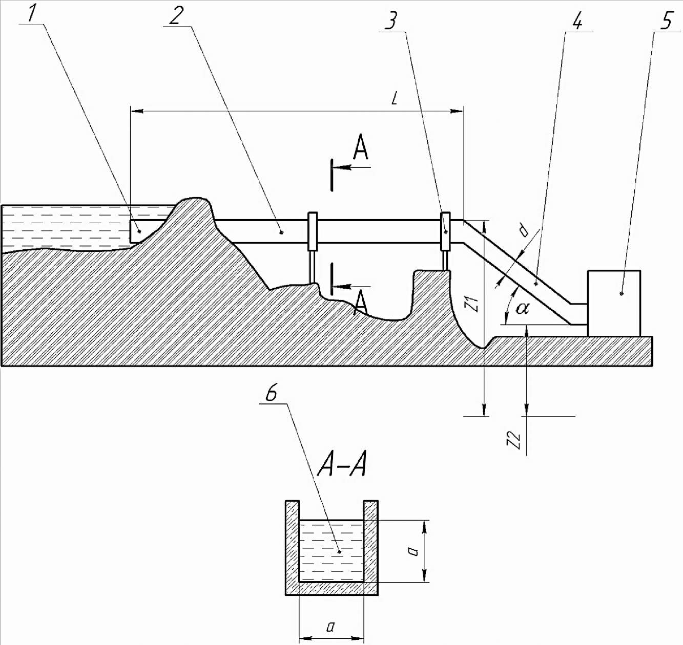

Рисунок 1 - Схема деривационной ГЭС 1 - водозаборное устройство; 2 - безнапорный участок водовода (лоток); 3 - опорная конструкция водовода; 4 - напорный участок водовода; 5 - здание ГЭС; 6 - поперечное сечение безнапорного участка водовода

Таблица1.

Таблица 1. Исходные данные для расчёта.
№  варианта | Q_{н}  (м³/с) | Z₁  (м) | Z₂  (м) | L  (м) | V₆  (м/с) | V_{h}  (м/с) | α (град) | d  (м) | ^{η}_{m} (о.е.) | ^{η}_{г} (о.е)
1 | 0,91 | 34,00 | 54,00 | 108,00 | 0,16 | 1,60 | 34,00 | 0,85 | 0,80 | 0,89
2 | 0,91 | 98,00 | 143,00 | 58,00 | 0,52 | 2,40 | 23,00 | 0,69 | 0,80 | 0,81
3 | 0,48 | 3,00 | 60,00 | 74,00 | 0,72 | 2,30 | 75,00 | 0,52 | 0,88 | 0,83
4 | 0,88 | 9,00 | 89,00 | 99,00 | 0,20 | 2,30 | 23,00 | 0,70 | 0,90 | 0,88
5 | 0,65 | 0,00 | 63,00 | 68,00 | 0,68 | 2,70 | 40,00 | 0,55 | 0,85 | 0,89
6 | 0,13 | 75,00 | 78,00 | 115,00 | 0,16 | 2,10 | 24,00 | 0,28 | 0,87 | 0,88
7 | 0,54 | 84,00 | 182,00 | 17,00 | 0,32 | 2,50 | 65,00 | 0,52 | 0,81 | 0,83
8 | 0,68 | 72,00 | 173,00 | 61,00 | 0,72 | 1,90 | 51,00 | 0,68 | 0,87 | 0,89
9 | 0,71 | 4,00 | 39,00 | 53,00 | 0,60 | 2,20 | 76,00 | 0,64 | 0,83 | 0,89
10 | 0,97 | 22,00 | 117,00 | 54,00 | 0,28 | 0,40 | 22,00 | 1,76 | 0,88 | 0,83
11 | 0,08 | 74,00 | 170,00 | 8,00 | 0,36 | 1,50 | 47,00 | 0,26 | 0,83 | 0,83
12 | 0,62 | 86,00 | 147,00 | 19,00 | 0,32 | 1,10 | 31,00 | 0,85 | 0,81 | 0,84
13 | 0,18 | 8,00 | 79,00 | 68,00 | 0,68 | 2,90 | 56,00 | 0,28 | 0,83 | 0,83
14 | 0,52 | 95,00 | 161,00 | 66,00 | 0,28 | 2,70 | 23,00 | 0,50 | 0,90 | 0,85
15 | 0,26 | 36,00 | 97,00 | 117,00 | 0,68 | 2,10 | 23,00 | 0,40 | 0,83 | 0,83
16 | 0,14 | 32,00 | 119,00 | 70,00 | 0,52 | 3,20 | 62,00 | 0,24 | 0,90 | 0,80
17 | 0,79 | 77,00 | 134,00 | 109,00 | 0,64 | 2,80 | 56,00 | 0,60 | 0,88 | 0,82
18 | 0,83 | 90,00 | 154,00 | 15,00 | 0,56 | 1,90 | 18,00 | 0,75 | 0,87 | 0,83
19 | 0,76 | 18,00 | 46,00 | 15,00 | 0,40 | 3,00 | 35,00 | 0,57 | 0,88 | 0,88
20 | 0,74 | 18,00 | 55,00 | 82,00 | 0,80 | 2,80 | 45,00 | 0,58 | 0,86 | 0,85
21 | 0,68 | 93,00 | 138,00 | 26,00 | 0,64 | 3,10 | 78,00 | 0,53 | 0,90 | 0,82
22 | 0,70 | 76,00 | 106,00 | 54,00 | 0,04 | 0,80 | 42,00 | 1,06 | 0,85 | 0,87
23 | 0,18 | 29,00 | 60,00 | 67,00 | 0,28 | 2,30 | 34,00 | 0,32 | 0,87 | 0,84
24 | 0,47 | 90,00 | 179,00 | 93,00 | 0,28 | 1,30 | 16,00 | 0,68 | 0,89 | 0,87
25 | 0,24 | 58,00 | 117,00 | 80,00 | 0,76 | 2,70 | 50,00 | 0,34 | 0,84 | 0,81
26 | 0,94 | 36,00 | 102,00 | 91,00 | 0,28 | 1,80 | 30,00 | 0,82 | 0,83 | 0,83
27 | 0,22 | 59,00 | 104,00 | 78,00 | 0,08 | 0,80 | 60,00 | 0,59 | 0,88 | 0,81
28 | 0,33 | 98,00 | 138,00 | 57,00 | 0,64 | 3,10 | 8,00 | 0,37 | 0,83 | 0,86
29 | 0,71 | 81,00 | 113,00 | 27,00 | 0,44 | 1,50 | 3,00 | 0,78 | 0,88 | 0,85
30 | 0,91 | 34,00 | 54,00 | 108,00 | 0,16 | 1,60 | 34,00 | 0,85 | 0,80 | 0,89
где Q_{H} (м³/с) - расход воды;
Z₁ (м) - уровень напорного бассейна относительно уровня моря;
Z₂ (м) - уровень воды в отводящем канале относительно уровня моря;
L (м) - длина безнапорного участка;
V₆ (м/с) - скорость воды на безнапорном участке;
V_{h} (м/с) - скорость воды на напорном участке;
а (град.) - наклон на напорном участке;
d (м) - диаметр трубы напорного трубопровода;
^{η}_{m} - КПД турбин;
^{η}_{г} - КПД генераторов.

Порядок расчёта
Площадь живого сечения лотка на безнапорном участке (рис. 1):
Сторона смоченной поверхности (рис. 1):
a =.
Смоченный периметр:

χ = 3a.
Гидравлический радиус безнапорного участка водовода:
R = $\frac{S}{χ}$
Для определения потерь на трение на безнапорном участке определяется
коэффициент Шези: C = R $\frac{0,\text{15}}{n}$
где n - коэффициент шероховатости, который для бетонных лотков можно принять из диапазона 0,012-0,014.
Необходимый уклон на безнапорном участке определяют по формуле Шези: i = $\frac{V_{б^{2}}}{С^{2}R}$
Потери напора на напорном участке водовода:
∆h_{б} = i∙L,
где L – длина безнапорного участка водовода.
Длина напорного участка водовода: L_{н} = (Z₂ – Z₁)/cos α
Потери напора на напорном участке водовода:
∆h_{н} = (0,83∙λ∙L_{б}∙Q_{н}²)/d⁵,
где λ - коэффициент трения воды о стенки труб, принимается равным 0,02-0,03;
Q_{н} - действительный расход на напорном участке без учёта потерь на испарение воды на участке деривации;
d - диаметр трубопровода.
Мощность потока воды на уровне Z₂ без учёта потерь напора на закруглениях водовода:

Р = Q_{н}∙ρ∙g∙(Z₂ – Z₁ - ∆h_{б} -∆h_{н}),
где g - ускорение свободного падения;
p = 1000 кг/м³ - плотность воды.
Механическая мощность на валу турбины:
Р_{мех} = Р∙η_{т}.
Электрическая мощность генераторов деривационной ГЭС:
Р_{эл} = Р_{мех}∙η_{г}.

Задача 2.

Паросиловая установка работает по циклу Ренкина (рис. 2). Параметры начального состояния пара: Р₁, t₁. Давление в конденсаторе Р₂. Определить термический КПД.

INCLUDEPICTURE "../../../../../Temp/FineReader10/media/image3.jpeg" \* MERGEFORMAT INCLUDEPICTURE "../../../../../Temp/FineReader10/media/image3.jpeg" \* MERGEFORMAT INCLUDEPICTURE "../../../../../Temp/FineReader10/media/image3.jpeg" \* MERGEFORMAT INCLUDEPICTURE "https://portal3.sstu.ru/Facult/Temp/FineReader10/media/image3.jpeg" \* MERGEFORMAT 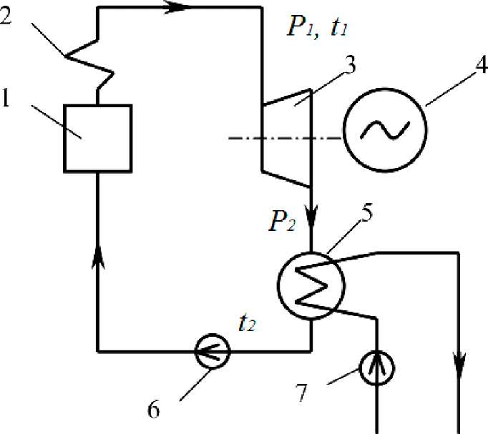

Рисунок 2 - Схема паросиловой установки 1 - парогенератор, 2 - пароперегреватель, 3 - турбина, 4 - генератор, 5 - конденсатор, 6 - питательный насос, 7 - циркуляционный насос.

№ | Р1 | t1 | Р2
варианта | (бар) | (С) | (бар)
1 | 65 | 480 | 0,6
2 | 103 | 505 | 0,3
3 | 110 | 520 | 0,3
4 | 120 | 520 | 0,25
5 | 140 | 540 | 1,0
6 | 30 | 400 | 3,0
7 | 165 | 585 | 0,4
8 | 130 | 192 | 0,6
9 | 130 | 250 | 0,6
10 | 150 | 350 | 0,25
11 | 65 | 520 | 0,1
Таблица 2 Исходные данные для расчёта
12 | 103 | 540 | 3,0
13 | 110 | 400 | 0,05
14 | 120 | 585 | 0,04
15 | 140 | 505 | 0,3
16 | 30 | 480 | 0,6
17 | 165 | 192 | 0,24
18 | 130 | 250 | 0,45
19 | 130 | 350 | 0,65
20 | 150 | 400 | 0,25
21 | 65 | 585 | 0,04
22 | 103 | 192 | 0,27
23 | 110 | 350 | 0,33
24 | 120 | 505 | 0,16
25 | 140 | 520 | 0,26
26 | 30 | 480 | 0,34
27 | 165 | 420 | 0,7
28 | 150 | 360 | 0,9
29 | 190 | 460 | 1,1
30 | 150 | 240 | 3,0
12

Методические указания к задаче 2.
Порядок расчёта.
Энтальпия пара h₁ на входе определяется по h-s диаграмме водяного пара (Приложение 2) по значениям P₁ и t₁.
Определяем энтропию пара s₁ на входе.
По найденному значению энтропии, считая процесс преобразования энергии пара в турбине адиабатным (при постоянном значении энтропии s), по значениям S₁ и Р₂ определяем энтальпию конечного состояния пара h_{2.}
Определяем энтальпию питательной воды h₂' по формуле:
h₂'= С_{р}·t_{н}, где С_{р} = 4,19 $(\frac{\text{кДж}}{\text{кг}⋅К})$- теплоёмкость воды,
t_{н} – температура насыщенного пара в конденсаторе, определяется по таблице П2 (приложение 2).
Термический КПД установки:
η_{т} = (h₁- h₂)/(h₁-h'₂).

Приложение 1.
Свойства насыщенного водяного пара

Давление насыщен-ного пара | Темпера-тура кипения (конденса-  ции) | Удельная энтальпия жидкой воды | Давление насыщенного пара | Температура кипения (конденса-ции) | Удельная энтальпия жидкой воды | Давлен-ие насыщенного пара | Темпера-тура кипения (конден-сации) | Удельная энтальпия жидкой воды
бар | ⁰С | кДж/кг | бар | ⁰С | кДж/кг | бар | ⁰С | кДж/кг
1 | 2 | 3 | 4 | 5 | 6 | 7 | 8 | 9
0.02 | 17,51 | 73,45 | 1.9 | 118,62 | 497,85 | 17 | 204,3 | 871.82
0.03 | 24,1 | 101 | 2 | 120,23 | 504,71 | 18 | 207,11 | 884,55
0,04 | 28,98 | 121,41 | 2,2 | 123,27 | 517,63 | 19 | 209,79 | 896,78
0,05 | 32,9 | 137,77 | 2,4 | 126,09 | 529,64 | 20 | 212,37 | 908,56
0,06 | 36,18 | 151,5 | 2,6 | 128,73 | 540,88 | 21 | 214,85 | 919,93
0,07 | 39,02 | 163,38 | 2,8 | 131,2 | 551,45 | 22 | 217.24 | 930,92
0,08 | 41,53 | 173,87 | 3 | 133,54 | 561,44 | 23 | 219,55 | 941,57
0,09 | 43,79 | 183,28 | 3,5 | 138,87 | 584,28 | 24 | 221.78 | 951,9
0,1 | 45,83 | 191,84 | 4 | 143,63 | 604,68 | 25 | 223,94 | 961,93
0,2 | 60,09 | 251,46 | 4,5 | 147,92 | 623,17 | 26 | 226.03 | 971,69
0,3 | 69,13 | 289,31 | 5 | 151,85 | 640,12 | 27 | 228,06 | 981,19
0,4 | 75,89 | 317,65 | 5,5 | 155,47 | 655,81 | 28 | 230,04 | 990,46
0,5 | 81,35 | 340,57 | 6 | 158,84 | 670,43 | 29 | 231,96 | 999,5
0,6 | 85,95 | 359,93 | 6,5 | 161,99 | 684,14 | 30 | 233,84 | 1008,33
0,7 | 89,96 | 376,77 | 7 | 164,96 | 697.07 | 31 | 235.66 | 1016,97
0,8 | 93,51 | 391,73 | 7,5 | 167,76 | 709,3 | 32 | 237,44 | 1025,41
0,9 | 96,71 | 405,21 | 8 | 170,42 | 720,94 | 33 | 239,18 | 1033,69
1 | 99,63 | 417,51 | 8,5 | 172,94 | 732,03 | 34 | 240,88 | 1041,79
1,1 | 102,32 | 428,84 | 9 | 175,36 | 742,64 | 35 | 242,54 | 1049,74
1,2 | 104,81 | 439,36 | 9,5 | 177,67 | 752,82 | 36 | 244,16 | 1057,54
1,3 | 107,13 | 449,19 | 10 | 179,88 | 762,6 | 37 | 245,75 | 1065,21
1,4 | 109,32 | 458,42 | 11 | 184,06 | 781,11 | 38 | 247,31 | 1072,73
1,5 | 111,37 | 467,13 | 12 | 187,96 | 798,42 | 39 | 248,84 | 1080,13
1,6 | 113,32 | 475,38 | 13 | 191,6 | 814,68 | 40 | 250,33 | 1087,4
1,7 | 115,17 | 483,22 | 14 | 195,04 | 830,05 | 41 | 251,8 | 1094,56
1,8 | 116,93 | 490,7 | 15 | 198,28 | 844,64 | 42 | 253,24 | 1101,61
 |  |  | 16 | 201,37 | 858,54 | 43 | 254,66 | 1108,55

Окончание таблицы П2

44 | 256,05 | 1115,39 | 63 | 278,76 | 1230,37 | 81 | 295,85 | 1321,94
45 | 257,41 | 1122,13 | 64 | 279,8 | 1235,81 | 82 | 296,71 | 1326,7
46 | 258,76 | 1128,78 | 65 | 280,83 | 1241,2 | 83 | 297,56 | 1331,42
47 | 260,08 | 1135,33 | 66 | 281,85 | 1246,54 | 84 | 298,4 | 1336,12
48 | 261,38 | 1141,8 | 67 | 282,85 | 1251,84 | 85 | 299,24 | 1340,79
49 | 262,66 | 1148,19 | 68 | 283,85 | 1257,09 | 86 | 300,07 | 1345,44
50 | 263,92 | 1154,5 | 69 | 284,83 | 1262,31 | 87 | 300,89 | 1350,06
51 | 265,16 | 1160,73 | 70 | 285,8 | 1267,48 | 88 | 301,71 | 1354,66
52 | 266,38 | 1166,88 | 71 | 286,76 | 1272,61 | 89 | 302,51 | 1359,22
53 | 267,58 | 1172,97 | 72 | 287,71 | 1277,7 | 90 | 303,31 | 1363,77
54 | 268,77 | 1178,98 | 72 | 287,71 | 1277,7 | 91 | 304,11 | 1368,29
55 | 269,94 | 1184,93 | 73 | 288,65 | 1282,75 | 92 | 304,89 | 1372,8
56 | 271,09 | 1190,81 | 74 | 289,59 | 1287,77 | 93 | 305,67 | 1377,27
57 | 272,23 | 1196,64 | 75 | 290,51 | 1292,75 | 94 | 306,45 | 1381,73
58 | 273,36 | 1202,4 | 76 | 291,42 | 1297,7 | 95 | 307,22 | 1386,17
59 | 274,47 | 1208,1 | 77 | 292,32 | 1302,61 | 96 | 307,98 | 1390,58
60 | 275,56 | 1213,75 | 78 | 293,22 | 1307,49 | 97 | 308,73 | 1394,98
61 | 276,64 | 1219,34 | 79 | 294,1 | 1312,34 | 98 | 309,48 | 1399,35
62 | 277,71 | 1224,88 | 80 | 294,98 | 1317,15 | 99 | 310,22 | 1403,71
 |  |  |  |  |  | 100 | 310,96 | 1408,05

Приложение 2
h-s диаграмма водяного пара
INCLUDEPICTURE "../../../../../Temp/FineReader10/media/image4.jpeg" \* MERGEFORMAT INCLUDEPICTURE "../../../../../Temp/FineReader10/media/image4.jpeg" \* MERGEFORMAT INCLUDEPICTURE "../../../../../Temp/FineReader10/media/image4.jpeg" \* MERGEFORMAT INCLUDEPICTURE "https://portal3.sstu.ru/Facult/Temp/FineReader10/media/image4.jpeg" \* MERGEFORMAT 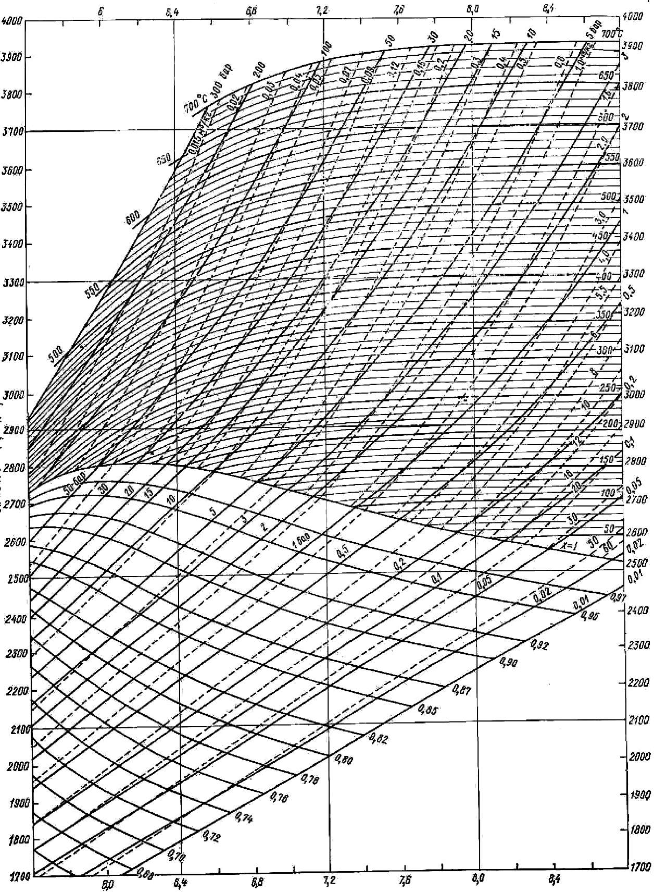
Энтропия s, кДж(кг∙К)

Список использованных источников
1. Основы современной энергетики : в 2 т. : учебник / под ред. Е. В. Аметистова. - 5-е изд., стер. - М. : ИД МЭИ, 2010 - Т. 2: Современная электроэнергетика / под ред.: А. П. Бурмана, В. А. Строева. - 2010. - 632 с.
2. Теплотехника: учебник для вузов / под ред. В. Н. Луканина. - М.: Высшая школа, 2006. - 671 с.

